..............(sz.) napirend

Előterjesztve: Gazdasági és Tulajdonosi Bizottság

E L Ő T E R J E S Z T É S

a Képviselő-testület 2022. május 31-i rendes ülésére

Tárgy: Döntés a 1024 Budapest, Margit krt. 7. IV. emelet 3a. szám alatti (13388/0/A/31 hrsz.) lakás értékesítése tárgyában

Készítette: …………………..
dr. Toók Gabriella
vagyonhasznosítási és ingatlan-nyilvántartási osztályvezető

Egyeztetve: ………………………..
dr. Varga Előd Bendegúz
alpolgármester

Látta: ………………………..
dr. Szalai Tibor
jegyző

……………………….
dr. Silye Tamás
jegyzői igazgató

A napirend tárgyalása zárt ülést nem igényel.

Tisztelt Képviselő-testület!

Flórián László és Kiss Ildikó (cím: 1024 Budapest, Margit krt. 7. IV. emelet 3b. szám alatti lakosok) vételi szándéknyilatkozatot nyújtottak be, a közvetlen falszomszédos, a Budapest Főváros II. Kerületi Önkormányzat tulajdonát képező 13388/0/A/31 helyrajzi számú, természetben 1024 Budapest, Margit krt. 7. IV. emelet 3a. szám alatti 63 m² alapterületű, 1,5 szobás üres lakásra. A kérelmezők a tárgyi szomszédos lakást a saját lakásukkal szeretnék összevonni lakásbővítés céljából. (1. melléklet - Kérelem)

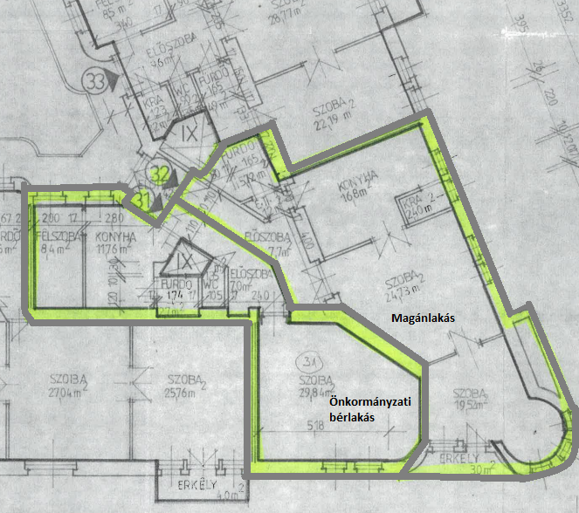

Az ingatlan tulajdoni lapja alapján a Budapest Főváros II. Kerületi Önkormányzat 1/1 arányú tulajdonát képezi a 13388/0/A/31 helyrajzi számú, természetben 1024 Budapest, Margit krt. 7. IV. emelet 3a. szám alatti 63 m² alapterületű, 1,5 szobás lakás, az Alapító Okirat szerint hozzá tartozó helyiségekkel, valamint a társasházi tulajdonból 63/5487 eszmei hányaddal együtt. (2. és 5. mellékletek - tulajdoni lap, alaprajz)

A Budapest Főváros II. Kerületi Önkormányzat Képviselő-testületének az Önkormányzat vagyonáról és a vagyontárgyak feletti tulajdonosi jog gyakorlásáról, továbbá az önkormányzat tulajdonában lévő lakások és helyiségek elidegenítésének szabályairól, bérbeadásának feltételeiről szóló 34/2004.(X.13.) önkormányzati rendelete (továbbiakban: Vagyonrendelet) szabályozza az ingatlanok elidegenítésének szabályait.

A 13388 helyrajzi számú társasház tulajdoni lapján, a III. rész 5. sorszámú bejegyzése alapján a 37/2013. (V.10.) Fővárosi Közgyűlés rendelete értelmében a 13388 helyrajzi számú, természetben 1024 Budapest, Margit krt. 7. szám alatti társasház épülete helyi védettségű építészeti örökség, amely a Margit körút páratlan oldala a Lipthay utcától a Kisrókus utcáig, páros oldala pedig a Lipthay utcától a Bakfark Bálint utcáig tart. (3. melléklet - Helyi védett ingatlanok).
Az Épített környezetért Felelős Igazgatóság, Településrendezési Osztály XXIV/88-2/2022. iktatószámon kiadott Főépítészi állásfoglalása értelmében a tárgyi ingatlan értékesítését követő, rendeltetési egységek összenyitása településrendezési szempontokkal és a KÉSZ rendelkezéseivel nem ellentétes, azoknak megfelel. (4. melléklet - Főépítészi állásfoglalás)
A Vagyonrendelet 21. § (1) bekezdése értelmében az ingatlan vételárát a helyben szokásos forgalmi érték figyelembevételével kell meghatározni. A helyben szokásos forgalmi érték megállapítása az ingatlan értékbecslők szakvéleménye alapján történt, amely alapján az alábbi értékek kerültek megállapításra:
- a Bering Stúdió Kft. által 2022. május 5-én készített ingatlanforgalmi szakvélemény értelmében az ingatlan egyeztetett végső forgalmi értéke 49.000.000,- Ft.
- az Immowell 2002 Kft. által 2022. május 4-én készített ingatlanforgalmi szakvélemény alapján a lakás ingatlan tehermentes, becsült, nyíltpiaci forgalmi értéke 50.400.000,- Ft. (6a. és 6b. számú mellékletek: Ingatlan értékbecslések).

A Vagyonrendelet 20. § (1) bekezdése alapján „a vagyontárgy elidegenítéséről a 6. § (2) bekezdésére figyelemmel a Képviselő-testület, vagy a GTB határozattal dönt, figyelemmel a nemzeti vagyonról szóló 2011. évi CXCVI. törvényre. Önkormányzati vagyon, vagyontárgy tulajdonjogát átruházni természetes személy vagy átlátható szervezet részére lehet.”

A Vagyonrendelet 20. § (2) bekezdése alapján „a vagyontárgy - ha a törvény kivételt nem tesz - kizárólag nyilvános versenytárgyalás útján értékesíthető, ha a forgalmi értéke meghaladja a mindenkor hatályos központi költségvetésről szóló törvényben meghatározott értékhatárt.” (azaz a 25M Ft-ot)

Az Önkormányzat vagyonhasznosítási és lakáspolitikájára tekintettel célkitűzése az Önkormányzat lakásállományának minőségi és mennyiségi növelése.

Az Önkormányzat alapvető érdeke, hogy a vagyonát hatékonyan kezelve olyan mennyiségű és minőségű lakásállományt tartson fenn közép- és hosszútávon, amely egyrészről a kötelezően ellátandó feladatainak maradéktalan ellátását szolgálja, másrészt hatékony gazdálkodás mellett folyamatos bevételeket biztosít az Önkormányzat részére.

E kettős feladat megvalósítása érdekében az Önkormányzatnak azon lakásokat érdemes értékesítenie, amelyek alapterületük, komfortokozatuk és műszaki adottságaik alapján nem alkalmasak bérbeadásra, vagy amelyekre a ráfordított fenntartási költségek meghaladják a lakbérekből származó bevételeket.

Fentiek alapján, tekintettel arra, hogy a tárgyi üresen álló 1024 Budapest, Margit krt. 7. IV. emelet 3a. szám alatti önkormányzati lakás a felújítást követően bérbeadással hasznosítható, ezért nem javasoljuk az ingatlan értékesítését.

A Vagyonrendelet 6. § (2) bekezdés értelmében „a tulajdonosi jogokat az Önkormányzat Képviselő-testülete közvetlenül, illetőleg átruházott hatáskörben kizárólag ingó vagyon tekintetében nettó ötmillió forint értékhatárig a Polgármester, ezt meghaladó értékű ingó vagyon, továbbá egyéb vagyon tekintetében nettó ötvenmillió forint értékhatárig az Önkormányzat Gazdasági és Tulajdonosi Bizottsága (a továbbiakban: GTB) gyakorolja.”

Határozati javaslat

A Képviselő-testület úgy dönt, hogy a Budapest Főváros II. Kerületi Önkormányzat tulajdonban álló 13388/0/A/31 helyrajzi számú, természetben 1024 Budapest, Margit körút 7. 4. emelet 3a. szám alatti, a 63 m² alapterületű, 1,5 szobás „lakás” megnevezésű ingatlant, a hozzá tartozó mellékhelyiségekkel, és a társasházi tulajdonból hozzá tartozó 63/5487 eszmei hányaddal együtt, nem értékesíti Flórián László és Kiss Ildikó (cím: 1024 Budapest, Margit krt. 7. IV. emelet 3b. szám alatti) lakosok részére.

A Képviselő-testület a Polgármester és a Jegyző útján felkéri dr. Toók Gabriellát a Vagyonhasznosítási és Ingatlan-nyilvántartási Osztály vezetőjét, hogy a szükséges intézkedéseket tegye meg.

Felelős: Polgármester
Határidő: 30 nap

A határozat elfogadásához egyszerű többségű szavazati arány szükséges.

Budapest, 2022. május 9.

Szabó Gyula
alpolgármester

Mellékletek:

1./ Kérelem
2./ Tulajdoni lap
3./ Helyi védett ingatlanok
4./ Főépítészi állásfoglalás
5./ Lakás alaprajzok
6a/ Ing. értékbecslés (BERING Kft.)
6b/ Ing. értékbecslés (IMMOWELL 2002. Kft.)

